Современная педагогика и педагогическая психология интенсивно разрабатывают новые образовательные технологии, построенные на исследовательском поиске учащихся в процессе обучения. Метод проектов как один из способов организации учебно-познавательной деятельности используется мной и представляет интерес для придания креативного характера процессу изучения, развития у младших школьников ключевых компетентностей: интеллектуальной, коммуникативной, исследовательской и пр.
В основе метода проектов лежит развитие творческих интересов учащихся, умений самостоятельно конструировать свои знания, умений ориентироваться в информационном пространстве, развитие критического мышления. В результате выполнения проекта повышается мотивация учащихся, развиваются способности к активной практической деятельности, создаются условия для отношений сотрудничества, совместной творческой деятельности. Как показывает практика, знания, приобретенные и контролируемые самостоятельно или в диалоге с одноклассниками, приобретают особую ценность и значимость. Совместные размышления, поиск истины требует работы с дополнительными источниками информации; развивают умения анализа, синтеза, обобщения.
В течение последних трёх лет я активно применяю на уроках и во внеурочной деятельности технологии проектной и исследовательской деятельности. Данные технологии готовят учащихся к успешному и гармоничному функционированию в информационно и технологически насыщенном мире. (табл. 3)

Таблица 3

Использование проектных и исследовательских технологий
Учебный год | Перечень работ | Выход на аудиторию | Участники | Результат
2011-2012 | Проект «Макаронные шедевры» | Окружной конкурс исследовательских проектов младших школьников «Гулливер»  (секция «Искусство») | Саксонов Валерий | Призёр.  2 место.
2011-2012 | Проект  «Самая необычная новогодняя игрушка» | Окружной конкурс на лучшую новогоднюю игрушку | Калганов Дмитрий | Призёр.  1 место.
2012-2013 | Проект  «Вперёд!  И только вперёд!» | Окружной конкурс исследовательских проектов младших школьников «Гулливер»  (секция «Искусство») | Кирсанов  Антон | Призёр.  1 место.
2012-2013 | Исследовательский проект  «Наши имена» | Окружной конкурс исследовательских проектов младших школьников «Гулливер»  (секция «Общество») | Кутукова Мария,  Шмидт Дарья, Шульга Анастасия | Призёры.  3 место.
2013-2014 | Проект  «Моя малая Родина» | Урок окружающего мира в 1 классе | Все учащиеся  1-В класса | Осознание значимости своего родного края
2013-2014 | Проект  «Моя семья» | Урок окружающего мира в 1 классе | Все учащиеся  1-В класса | Осознание значимости своей семьи
2013-2014 | Проект  «Всюду числа» | Урок математики  в 1 классе | Все учащиеся  1-В класса | Понимание значения чисел  в жизни людей

Из данных таблицы видна позитивная динамика использования проектных и исследовательских технологий в учебном процессе.
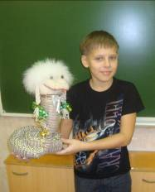
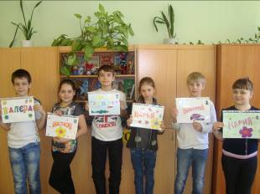

В 2013-2014 учебном году в 1-х классах я занимаюсь проектной деятельностью во внеурочное время на кружке по социальному направлению «Экономика вокруг нас». Ребята с большим увлечением занимаются созданием своих небольших или групповых проектов, учатся проводить их защиту. С учащимися на занятиях была осуществлена работа над созданием проектов: «Профессии в моей семье», «Сделай сам», «Кем быть?», «Мои потребности».
Использование современных образовательных технологий способствует формированию новых компетенций учащихся. Понимая значимость проектной и исследовательской деятельности в образовательном процессе, я продолжу работу над повышением интереса учащихся к данным видам работы.
Здоровьесберегающие технологии применяются как в урочной деятельности, так и во внеклассной работе. Формирование ответственного отношения к своему здоровью – необходимое условие успешности современного человека. Здоровьесберегающий подход прослеживается на всех этапах урока, поскольку предусматривает чёткое чередование видов деятельности.

